Tộc Nguyễn Văn Làng Quảng Hậu Đông phường Điện Nam Trung tổ chức lễ phát thưởng con cháu có thành tích học tập tốt năm học 2023 - 2024.
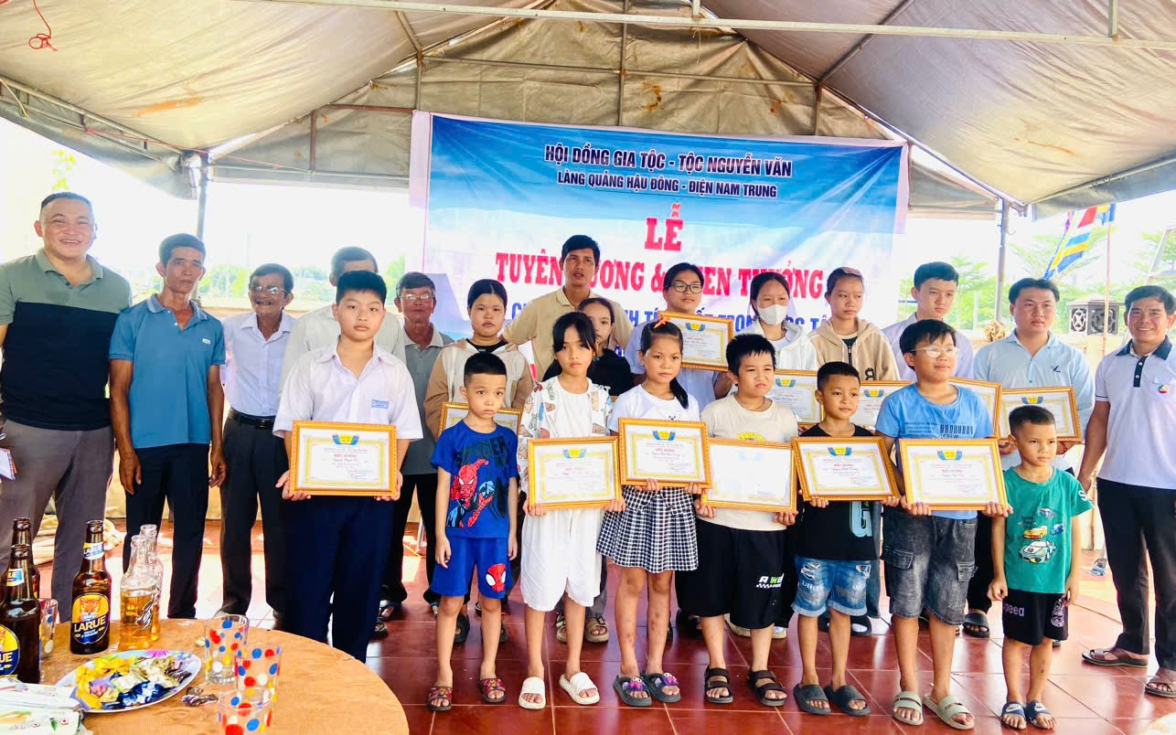

Nhằm động viên con cháu vương lên trong học tập sáng ngày 25/8/2024 Tộc Nguyễn Văn làng Quảng Hậu Đông phường Điện Nam Trung tổ chức lễ tuyên dương, khen thưởng con cháu có thành tích xuất sắc trong năm học 2023- 2024.
Tham dự lễ có lãnh đạo địa phương và hội khuyến học phường, hội đồng gia tộc, các em có thành tích xuất sắc trong học tập.
Tại lễ tuyên dương khen thưởng hội đồng gia tộc đã hướng dẫn con cháu viếng hương tổ tiên để con cháu nhớ lại tổ tiên ông bà.
Dịp này Hội đồng gia tộc đã Quyết định khen thưởng 35 cháu có thành tích xuất sắc trong năm học 2023 – 2024 mỗi xuất gồm quà vỡ, dụng cụ học tập trị giá 250.000đ/xuất và tặng quà trị giá 500.000đ các em đỗ vào cao đẵng, đại học trong năm 2024.
Văn Hùng

